ERP改造点需求整理

1.预算生成A，B团
1.1增加成本项。
A团：TMC业务 B团：TMC机动项

1.2预算增加生成A团如若A团用户选择成本项为“TMC业务”，在审批流程完成后自动生成B团，反之不生成B团。
1.3生成B团字段为：
立项时间，为当前时间
团号，需要定一下生成规则。团号标签为单机票
团名称，为A团的名称
合同主体，为康辉旅游
开票类型，旅游
出团日期，为A团的日期
预算收入，公式B团的收入*（1-毛利率）

2.商旅接口
以上1.3字段需要开发接口推送到商旅平台。
商旅需要提供两个接口新增和修改由erp调用。
查询条件通过部门区分B团数据

增加字段A团的预算成本 减去 B团的预算收入=0商旅不在显示团号

3.推送接口
商旅TSL数据需要通过ERP平台提供接口推送。具体推送字段还需商讨

4.票务BSP菜单迁移功能
BSP这个菜单迁移到ERP系统
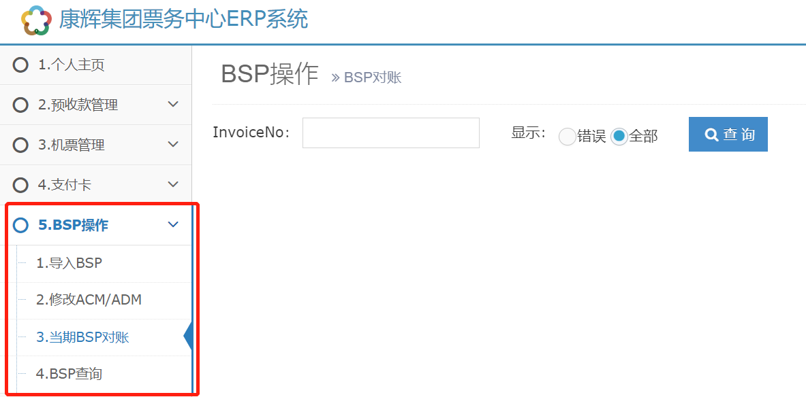

5.TSL数据同步
商旅TSL的数据通过接口同步到ERP系统。这一部分数据重新增加一菜单放在新表
。具体字段还需在商讨

这列表主要是功能是确认，和收款
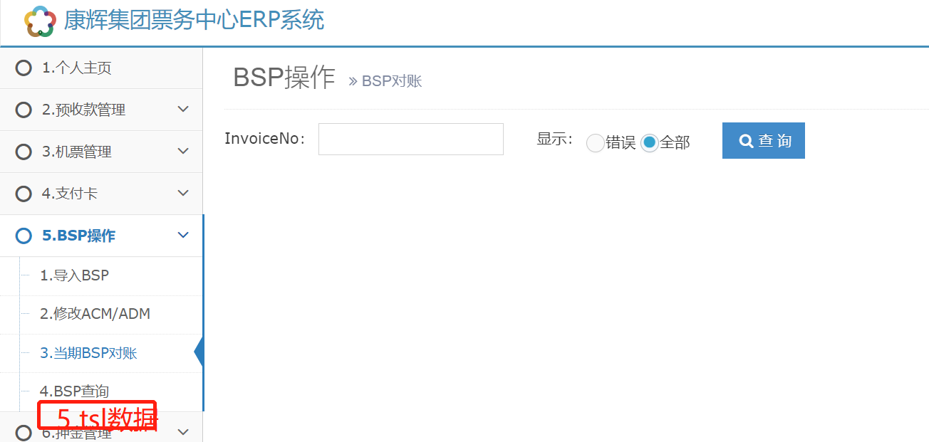
查询以下逻辑
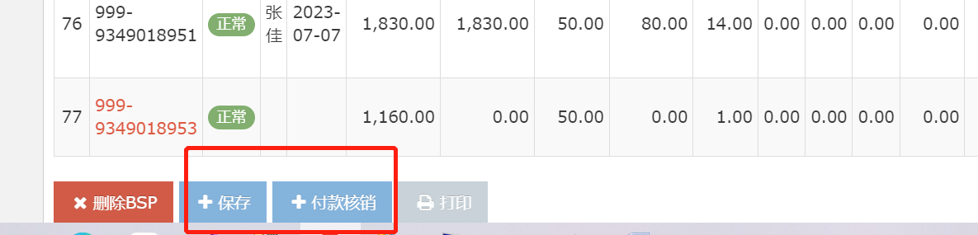

6.增加两个标签
确认标签数据和已结标签数据。和以上5关联。
抓取数还需商讨
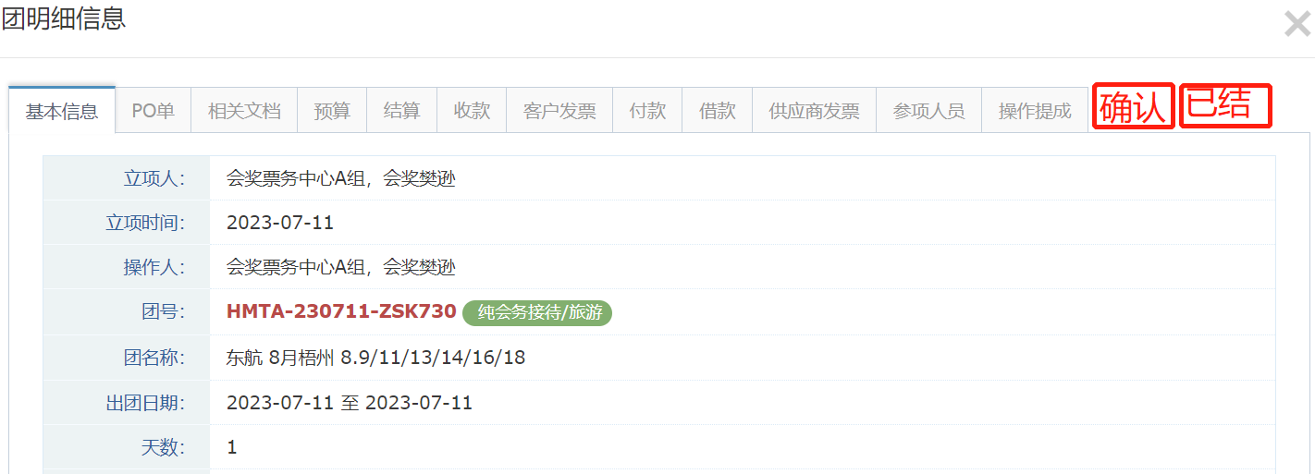
“确认”改为：TMC付款（财务针对tmc系统推回的数据做校验确认后，进入团号内数据）
帐单分类（合并，下拉菜单），商旅部人员点击确认后，有按纽发起付款功能。
付款成功后，条目自动归入付款类。
“已结”改为：TMC收款（这部分数据为回推差旅系统数据）
未确未结，已确已结，已确待结（首入进入的所有订单为未确未结，需要通过到款情况，判断哪些订单修改状态）

